BÁO CÁO TIẾN ĐỘ TUẦN
HỌC PHẦN: ĐỒ ÁN CHUYÊN NGÀNH (KỲ 1 – NĂM 4)

1. MỤC TIÊU CÔNG VIỆC TRONG TUẦN
- Kiểm thử toàn diện hệ thống (Testing & QA): thiết lập kịch bản E2E và xác thực quy chế tín chỉ; kiểm thử thâm nhập an toàn thông tin; kiểm thử chịu tải, áp lực và bão hòa tài nguyên.
- Nâng cấp bảo mật chuyên sâu (Hardening): chống brute-force; buộc đổi mật khẩu lần đầu; siết RBAC trên REST API; quản lý khóa ký JWT an toàn; siết whitelist CORS; bổ sung Bean Validation điểm số và kiểm tra sức chứa lớp.
- Tối ưu hiệu năng & xử lý lỗi: khắc phục N+1 query ở Dashboard; bổ sung phân trang danh sách lớp học phần; sửa lỗi NullPointerException khi tính bảng điểm tích lũy.
- Đóng gói & triển khai thử nghiệm: tối ưu Dockerfile và Docker Compose ba dịch vụ (MySQL 8.0, Spring Boot, React Nginx); tự động hóa demo trực tuyến qua GitHub Pages kết hợp Cloudflare Tunnel.

2. KẾT QUẢ CÔNG VIỆC ĐẠT ĐƯỢC

2.1. Kiểm thử nghiệp vụ & an toàn hệ thống toàn diện
Đã xây dựng bộ kịch bản kiểm thử tự động toàn diện (comprehensive_system_test.js & system_e2e_test.js) bao quát 56 kịch bản thuộc 8 nhóm phân hệ lớn, đạt tỷ lệ 100% Pass (56/56):
# | Nhóm hạng mục kiểm thử | Số ca | Đạt | Lỗi | Tỷ lệ
1 | Bảo mật & tấn công xâm nhập (SQLi, XSS, JWT giả mạo) | 12 | 12 | 0 | 100%
2 | Phân quyền RBAC & chống leo thang quyền | 10 | 10 | 0 | 100%
3 | Ràng buộc toàn vẹn & giới hạn biên dữ liệu | 10 | 10 | 0 | 100%
4 | Quy chế vào sổ điểm & giảng viên | 9 | 9 | 0 | 100%
5 | Đăng ký học phần & thời khóa biểu (chống IDOR) | 5 | 5 | 0 | 100%
6 | Bảng điểm, tích lũy GPA/CPA tín chỉ | 3 | 3 | 0 | 100%
7 | Vòng đời quên & cấp lại mật khẩu | 2 | 2 | 0 | 100%
8 | Hiệu năng đồng thời & chuẩn kết nối API | 5 | 5 | 0 | 100%
 | TỔNG – 8 phân hệ nghiệp vụ cốt lõi | 56 | 56 | 0 | 100%

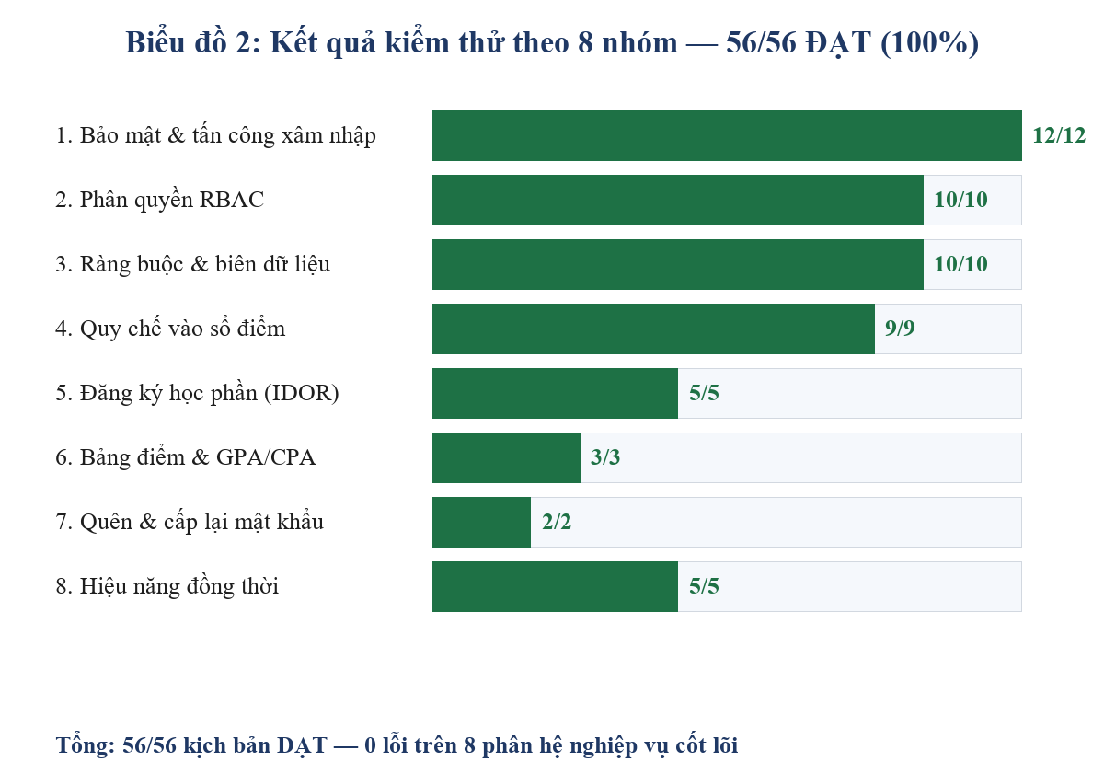
Hình 1. Kết quả kiểm thử 56/56 kịch bản theo 8 nhóm nghiệp vụ (đạt 100%)

2.2. Kiểm thử áp lực & sức chịu đựng quá tải (Overload Benchmark)
Đã thực thi công cụ đo kiểm chịu tải tự động (overload_stress_test.js) với tổng cộng 1.479 request ở các cấp độ áp lực tăng dần:
Tải bậc thang (20 → 200 luồng đồng thời):
Mức tải | Throughput | Độ trễ TB | Tỷ lệ thành công
20 luồng – 100 reqs | 131,9 req/s | 90 ms | 100%
50 luồng – 250 reqs | 159,6 req/s | 106 ms | 100%
200 luồng – 400 reqs | 95,7 req/s | — | 100% (400/400)

- Bão hòa Connection Pool (HikariCP): 60 truy vấn nặng đồng thời vào pool 15 kết nối → 100% thành công, thông lượng 246,8 req/s, 0 truy vấn timeout.
- Tác động BCrypt (BCrypt Burst): 60 lượt đăng nhập đồng thời đạt 37,6 req/s, CPU an toàn, không tắc nghẽn các yêu cầu khác.
- Khả năng tự phục hồi (Resilience): sau cao tải, độ trễ trở về nền < 20 ms, JVM Heap được giải phóng sạch (GC hiệu quả), không rò rỉ bộ nhớ.

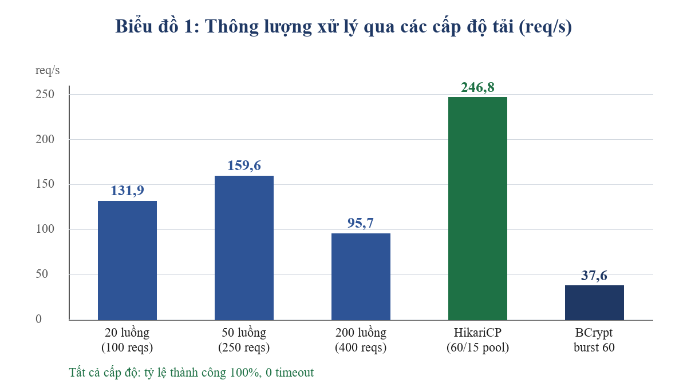
Hình 2. Thông lượng xử lý (req/s) qua các cấp độ tải — thành công 100%, 0 timeout

2.3. Nâng cấp bảo mật chuyên sâu (Security Hardening)
Trên nền tảng kết quả kiểm thử thâm nhập, tuần này đã bổ sung 7 lớp phòng thủ chuyên sâu vào backend Spring Boot:
- Chống dò mật khẩu (Brute-force): khóa tài khoản tạm thời sau nhiều lần đăng nhập sai liên tiếp, làm vô hiệu hóa tấn công dò mật khẩu tự động.
- Buộc đổi mật khẩu lần đầu (mustChangePassword): tài khoản dùng mật khẩu mặc định/tạm bắt buộc phải đổi trước khi truy cập các chức năng nghiệp vụ.
- Siết RBAC trên REST API: rà soát và khóa chặt phân quyền ba vai trò (Admin/Lecturer/Student) trên toàn bộ endpoint, chặn triệt để leo thang đặc quyền.
- Quản lý khóa ký JWT an toàn: chuyển secret key HMAC-SHA512 ra cấu hình ngoài, đủ độ dài an toàn, không hard-code trong mã nguồn.
- Siết whitelist CORS: chỉ cho phép các origin tin cậy (LAN, tunnel demo) thay vì mở toàn bộ, giảm bề mặt tấn công cross-origin.
- Bean Validation cho điểm số: bổ sung ràng buộc @Min/@Max [0.0–10.0] ngay tại tầng DTO GradeRequest, chặn dữ liệu điểm sai biên trước khi vào nghiệp vụ.
- Kiểm tra sức chứa lớp học phần: khi xếp lớp/đăng ký, hệ thống kiểm tra capacity, không cho vượt quá sĩ số tối đa của lớp học phần.

2.4. Tối ưu hiệu năng & xử lý lỗi
- Khắc phục truy vấn N+1 tại Dashboard: gộp truy vấn thống kê, giảm mạnh số lần round-trip tới CSDL, tăng tốc tải trang tổng quan.
- Bổ sung phân trang danh sách lớp học phần: endpoint course-sections trả về theo trang, tránh tải toàn bộ bản ghi gây nghẽn khi dữ liệu lớn.
- Sửa lỗi NullPointerException khi tính bảng điểm tích lũy: xử lý an toàn trường hợp sinh viên chưa có điểm/chưa có học phần trong TranscriptService.

2.5. Đóng gói & triển khai thử nghiệm (Deployment)
- Docker hóa ba dịch vụ: tối ưu Dockerfile (multi-stage build) và Docker Compose cho MySQL 8.0, Spring Boot backend và React build phục vụ qua Nginx Alpine, khởi chạy trọn gói bằng một lệnh docker compose up.
- Khởi chạy nhanh nội bộ: script start_dev.bat tự động bật đồng thời Database, Backend và Frontend cho môi trường phát triển trên Windows.
- Demo trực tuyến: frontend tĩnh phát hành qua GitHub Pages (dùng HashRouter + .nojekyll để chống lỗi 404 khi tải lại trang SPA), backend chia sẻ ra Internet qua Cloudflare Tunnel để chấm/thử từ xa.

2.6. Tài liệu nghiệp vụ & mô hình hóa UML
- Đặc tả nghiệp vụ (Business Analysis): hoàn thiện bộ tài liệu phân tích quy trình nghiệp vụ và đặc tả yêu cầu (BA_BUSINESS_PROCESS_SPECIFICATION), làm cơ sở đối chiếu chức năng đã cài đặt.
- Sơ đồ UML: chuẩn hóa và bổ sung đầy đủ các sơ đồ Use Case, Activity, Sequence và Class BCE (dựng trên Draw.io) mô tả toàn bộ luồng hệ thống.

3. TỰ ĐÁNH GIÁ TIẾN ĐỘ THỰC HIỆN
# | Hạng mục công việc | Mức hoàn thành | Đánh giá
1 | Kiểm thử nghiệp vụ & bảo mật toàn diện (56 ca) | 100% | Đạt yêu cầu
2 | Kiểm thử áp lực, chịu tải & tự phục hồi | 100% | Đạt yêu cầu
3 | Nâng cấp bảo mật chuyên sâu (7 lớp) | 100% | Đạt yêu cầu
4 | Tối ưu hiệu năng & xử lý lỗi tồn đọng | 100% | Đạt yêu cầu
5 | Đóng gói Docker & triển khai demo trực tuyến | 100% | Đạt yêu cầu
6 | Tài liệu nghiệp vụ (BA) & mô hình hóa UML | 100% | Đạt yêu cầu

4. KHÓ KHĂN GẶP PHẢI & GIẢI PHÁP ĐÃ ÁP DỤNG
- Bão hòa Connection Pool khi tải cao: thời điểm nhiều truy vấn nặng đồng thời, pool kết nối có nguy cơ cạn. Giải pháp: tinh chỉnh cấu hình HikariCP và tối ưu truy vấn (khử N+1) — kết quả đo cho thấy 60 truy vấn nặng đồng thời trên 15 kết nối vẫn đạt 100% thành công, 0 timeout.
- Lỗi CORS khi chia sẻ demo qua Internet: frontend GitHub Pages gọi backend qua Cloudflare Tunnel bị chặn cross-origin. Giải pháp: cấu hình whitelist CORS đúng origin của tunnel và bật allow-credentials phù hợp.
- Lỗi 404 khi tải lại trang trên GitHub Pages (SPA routing): hosting tĩnh không hiểu route phía client. Giải pháp: chuyển sang HashRouter và thêm file .nojekyll, khắc phục triệt để lỗi 404 khi refresh/deep-link.

5. KẾ HOẠCH CÔNG VIỆC TUẦN TIẾP THEO (TUẦN 4: 26/09 – 03/10/2026)
- Chuẩn bị slide và nội dung thuyết trình bảo vệ đồ án.
- Thực hiện kiểm thử chấp nhận người dùng (UAT) trên bản demo trực tuyến.
- Hoàn thiện báo cáo đồ án tổng thể và gửi giảng viên hướng dẫn rà soát.

